**МІНІСТЕРСТВО ОСВІТИ І НАУКИ УКРАЇНИ**

**НАЦІОНАЛЬНИЙ АВІАЦІЙНИЙ УНІВЕРСИТЕТ**

Факультет кібербезпеки та комп’ютерної програмної інженерії

Кафедра прикладної інформатики

**Лабораторна робота №1, 2**

з дисципліни

«Моделювання систем»

Виконав

Студент УС-213:

Дзиговський В.І.

Прийняла:

Толстікова О.В.

Київ 2020

**Дослідження модуля систолічного процесора**

**методом імітаційного моделювання**

**Мета:** отримання практичних навиків розробки імітаційної моделі.

**Завдання**

Розробити моделі кожного модуля на рівні структурно-функціонального опису кожного рівня модуля. Передбачити можливість виведення значень колів на кожному рівні структур, що розглядаються.

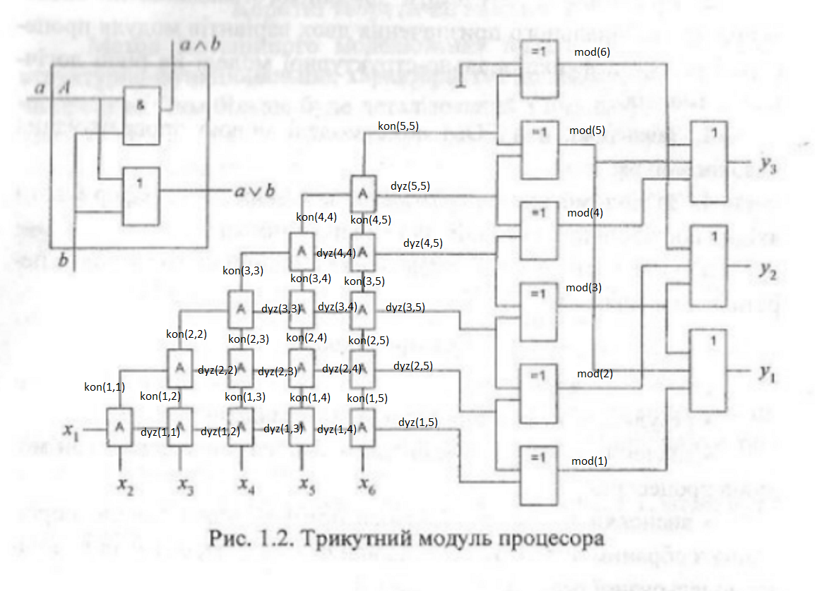

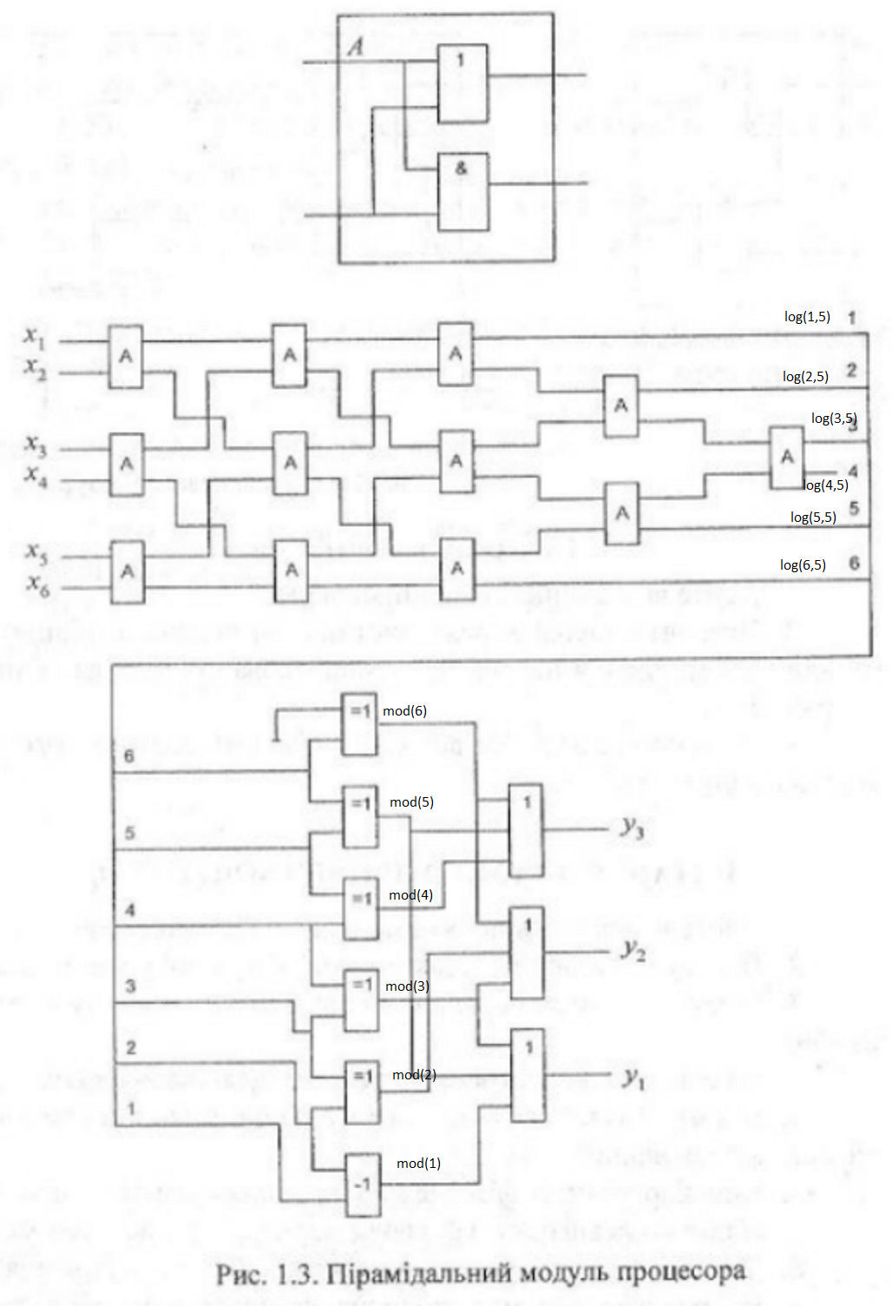

**Опис програмного інтерфейсу з користувачем**

Після запуску програми дані обираються випадково, а результат програми одразу виводитися на екран, тому користувач не взаємодіє з програмою.

**Програмна реалізація першого модуля на Java**

package labs;

import java.util.Random;

public class L1 {

public static void main(String[] args) {

int n = 6, m = n - 1, k = 3;

boolean[][] dyz = new boolean[m][m];

boolean[][] kon = new boolean[n][n];

boolean[] mod = new boolean[n];

boolean[] y = new boolean[k];

Random rand = new Random();

System.***out***.println("Початкові дані:");

for(int i = 0; i < n; i++) {

kon[0][i] = rand.nextBoolean();

System.***out***.println("x"+ (i + 1) +" = " + ((kon[0][i]) ? 1 : 0) + ";");

}

System.***out***.println("Перші результати:");

for(int i = 0; i < m; i++) {

dyz[i][i] = kon[i][i] | kon[i][i + 1];

System.***out***.print("dyz(" + (i + 1) + "," + (i + 1) +") = " + ((dyz[i][i]) ? 1 : 0) + ";");

kon[i + 1][i + 1] = kon[i][i] & kon[i][i + 1];

System.***out***.println(" kon(" + (i + 1) + "," + (i + 1) +") = " + ((kon[i + 1][i + 1]) ? 1 : 0) + ";");

for(int j = i + 1; j < m; j++) {

dyz[i][j] = dyz[i][j - 1] | kon[i][j + 1];

System.***out***.print("dyz(" + (i + 1) + "," + (j + 1) +") = " + ((dyz[i][j]) ? 1 : 0) + ";");

kon[i + 1][j + 1] = dyz[i][j - 1] & kon[i][j + 1];

System.***out***.println(" kon(" + (i + 1) + "," + (j + 1) +") = " + ((kon[i + 1][j + 1]) ? 1 : 0) + ";");

}

}

System.***out***.println("Винесення окремих результатів:");

System.***out***.println("kon(" + (n - 1) + "," + (n - 1) +") = " + ((kon[n - 1][n - 1]) ? 1 : 0) + ";");

for(int i = 0; i < m; i++) {

System.***out***.println("dyz(" + (m - i) + "," + m +") = " + ((dyz[m - i - 1][m - 1]) ? 1 : 0) + ";");

}

System.***out***.println("Другі результати:");

mod[n - 1] = false ^ kon[n - 1][n - 1];

System.***out***.println("mod(6) = " + (mod[n - 1] ? 1 : 0) + ";");

mod[n - 2] = kon[n - 1][n - 1] ^ dyz[m - 1][m - 1];

System.***out***.println("mod(5) = " + (mod[n - 2] ? 1 : 0) + ";");

for(int i = 2; i < n; i++) {

mod[n - i - 1] = dyz[m - i][m - 1]^dyz[m - i + 1][m - 1];

System.***out***.println("mod(" + (n - i) + ") = " + (mod[n - i - 1] ? 1 : 0) + ";");

}

System.***out***.println("Кінцеві результати:");

y[0]= mod[0]|mod[2]|mod[4];

y[1]= mod[1]|mod[2]|mod[5];

y[2]= mod[3]|mod[4]|mod[5];

for(int i = 0; i < k; i++) {

System.***out***.println("y" + (i + 1) + " = " + (y[i] ? 1 : 0) + ";");

}

}

}

**Результат**

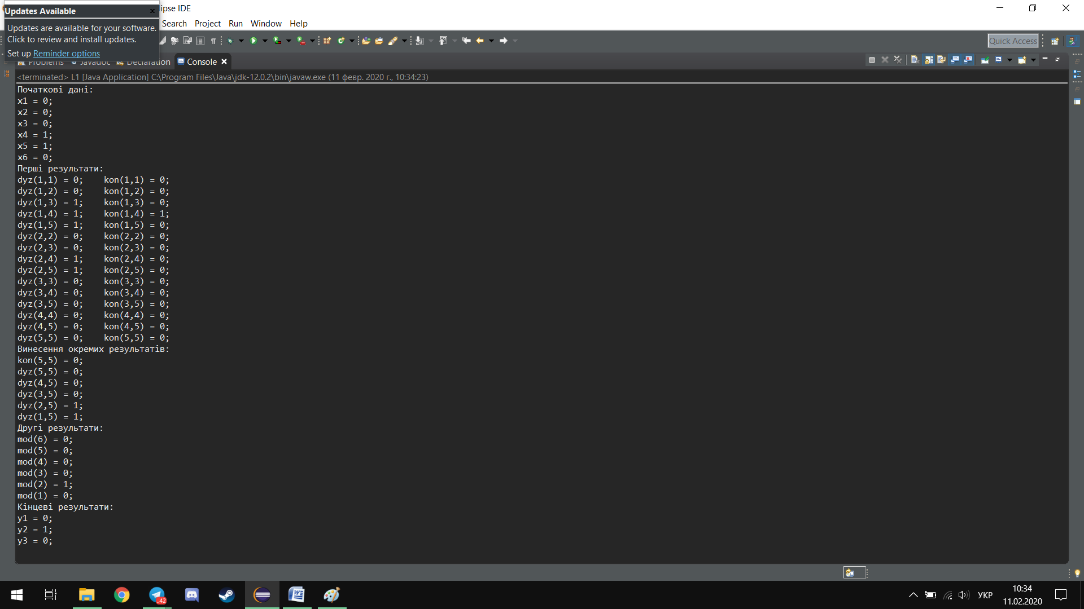

**Програмна реалізація другого модуля на Java**

package labs;

import java.util.Random;

public class L2 {

public static void main(String[] args) {

int n = 6, m = 6, k = 3;

boolean[][] log = new boolean[n][n];

boolean[] mod = new boolean[m];

boolean[] y = new boolean[k];

Random rand = new Random();

System.***out***.println("Початкові дані:");

for(int i = 0; i < n; i++) {

log[i][0] = rand.nextBoolean();

System.***out***.println("x"+ (i + 1) +" = " + ((log[i][0]) ? 1 : 0) + ";");

}

System.***out***.println("Перші результати:");

for(int i = 0; i < n / 2; i++) {

log[2 * i][1] = log[2 * i][0] | log[2 * i + 1][0];

log[2 * i + 1][1] = log[2 * i][0] & log[2 * i + 1][0];

}

for(int i = 2; i < 4; i++) {

log[0][i] = log[0][i - 1] | log[2][i - 1];

log[1][i] = log[0][i - 1] & log[2][i - 1];

log[2][i] = log[1][i - 1] | log[4][i - 1];

log[3][i] = log[1][i - 1] & log[4][i - 1];

log[4][i] = log[3][i - 1] | log[5][i - 1];

log[5][i] = log[3][i - 1] & log[5][i - 1];

}

log[1][4] = log[1][3] | log[2][3];

log[2][4] = log[1][3] & log[2][3];

log[3][4] = log[3][3] | log[4][3];

log[4][4] = log[3][3] & log[4][3];

log[0][5] = log[0][3];

log[1][5] = log[1][4];

log[2][5] = log[2][4] | log[3][4];

log[3][5] = log[2][4] & log[3][4];

log[4][5] = log[4][4];

log[5][5] = log[5][3];

for(int i = 0; i < n; i++) {

System.***out***.println("log("+ (n - i) +"," + (n - 1) + ") = " + ((log[n - i - 1][n - 1]) ? 1 : 0) + ";");

}

System.***out***.println("Другі результати:");

mod[5] = false ^ log[5][n - 1];

System.***out***.println("mod(6) = " + (mod[5] ? 1 : 0) + ";");

for(int i = 1; i < n; i++) {

mod[m - i - 1] = log[n - i - 1][n - 1]^log[n - i][n - 1];

System.***out***.println("mod(" + (m - i) + ") = " + (mod[m - i - 1] ? 1 : 0) + ";");

}

System.***out***.println("Кінцеві результати:");

y[0]= mod[0]|mod[2]|mod[4];

y[1]= mod[1]|mod[2]|mod[5];

y[2]= mod[3]|mod[4]|mod[5];

for(int i = 0; i < k; i++) {

System.***out***.println("y" + (i + 1) + " = " + (y[i] ? 1 : 0) + ";");

}

}

}

**Результат**

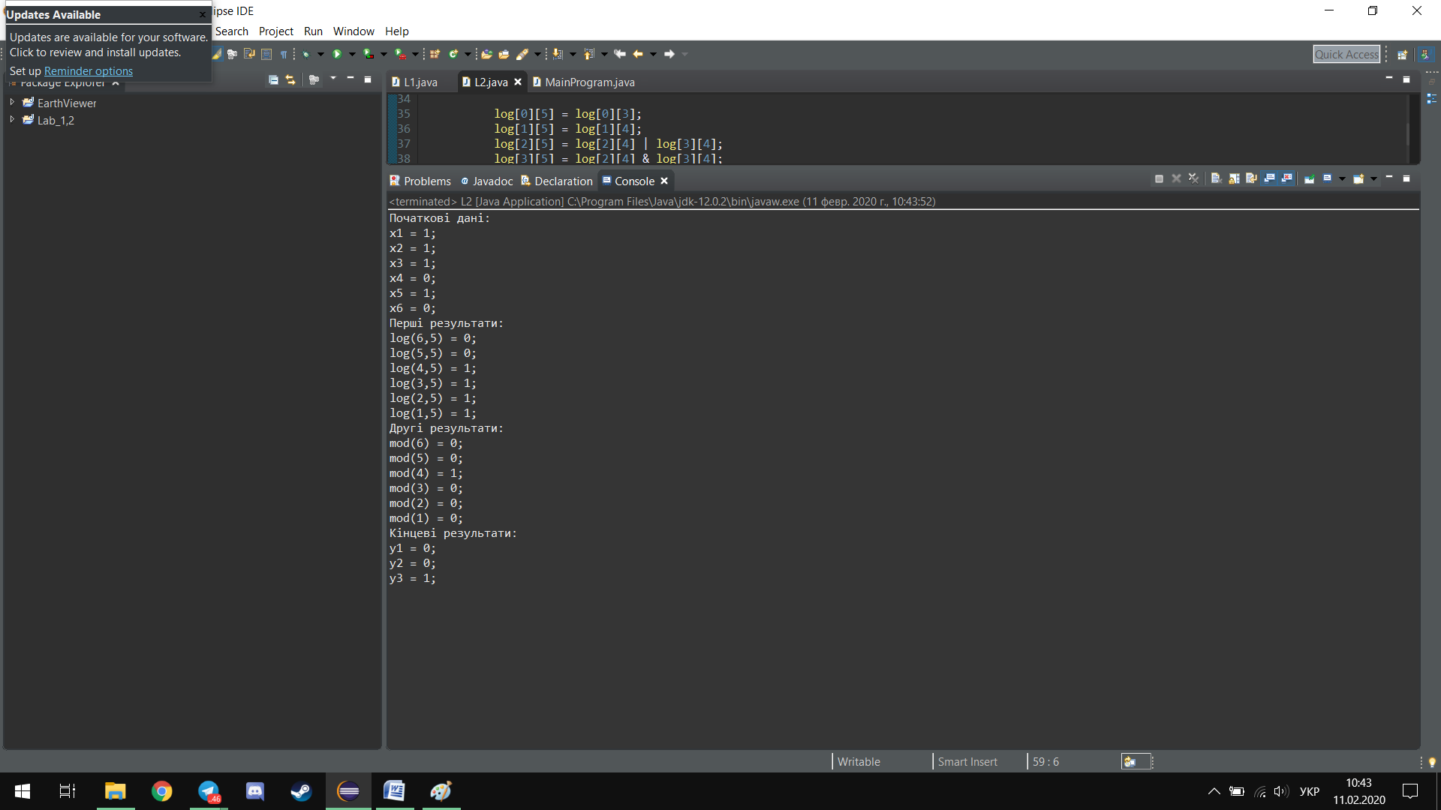

**Висновки:** після виконання лабораторної роботи було отримано практичні навики розробки імітаційної моделі.